
AMOS
ПАО "Аэрофлот"
31.03.2016

Руководство пользователя
«Отправка и приемка компонентов по заказу на перемещение (удаленный C-CHECK)»



Применимо к ролям:
Сотрудник ОМТО

Управление документом

История согласования документа
Дата | Решение | ФИО | Комментарии

Управление документом
Файл | Руководство пользователя  «Отправка и приемка компонентов по заказу на перемещение (удаленный C-CHECK)»
Путь
Создан | 31.03.2016
Автор | Кушкин Денис,  «РАМАКС ИНТЕРНЕЙШНЛ»
Последнее редактирование | 10.06.2019
Количество страниц

История изменения документа
Версия | Дата изменения | Описание изменения | Автор изменения
000 | 29.06.18 | Обновлено согласно версии AMOS12.0 | Иванов И.С
001 | 10.06.19 | Обновлено согласно версии AMOS12.20 | Дамрин С.В.

Связанные документы (этот документ должен читаться вместе с):
Название документа | Код документа | Дата

Оглавление
Управление документом 2
Оглавление 3
1. Термины и сокращения 4
2. Описание прохождения бизнес-процесса 5
Рабочий APN 5
Наименование бизнес-процесса. 5
Применимо к ролям 5
Описание процесса 5
Назначение процедуры 5
Результат по окончанию бизнес-процесса 5
Примечания 5
3. Алгоритм прохождения процесса 6
4. Возможные ошибки прохождения процесса 20

Термины и сокращения

Термин | Определение
Station | Станция
Store | Склад
Location | Место хранения
Repair Station | Ремонтный цех или станция ремонта
User | Пользователь
WorkOrder | Заказ на работу
Part Number | Каталожные номера объектов
Required Condition | Необходимое условие для осуществления ремонта по заказу
Priority | Приоритетность исполнения заказа
AMOS | Автоматизированная система поддержания летной годности и технического обслуживания и ремонта воздушных судов, разработанная компанией Swiss-AS (Швейцария)
AWB | Авианакладная

Описание прохождения бизнес-процесса

Рабочий APN
- APN: 2015 “Order Management 2”
- APN: 230 “Pickslip Confirmation”
- APN: 2121 “Goods Receiving”

Наименование бизнес-процесса.
«Отправка и приемка компонентов по заказу на перемещение (удаленный C-CHECK)»

Применимо к ролям
Сотрудник ОМТО

Описание процесса
Отправка компонентов, по заказу на перемещение позиции «T» - Transfer order, используется для того, чтобы обеспечить выполнение TO на удаленной линейной станции.

Назначение процедуры
- Создание заказа на перемещение компонента на удаленный осмотр и ремонт, для дальнейшего исполнения заказа ответственными лицами
- Получение компонента на станции, проводящей осмотр на основании созданного заказа на перемещение компонента.
- Создание связи в системе между заказом на поставку и физическим получением позиций на базе.
- Учет затрат на перемещение: инициирование создания отчетных финансовых и бухгалтерских проводок, связанных с контролем перемещения позиции и учетом затрат.
- Осуществление мониторинга и контроля над соблюдением процедуры отправки и получения компонентов, материальных ценностей и активов в рамках перемещения их на удаленный c-check.

Результат по окончанию бизнес-процесса
- В системе должен быть создан, выпущен и закрыт заказ на перемещение компонента.
- В системе должна быть выпущена накладная со склада (Pickslip), подтверждающая вывод позиций со склада.
- Перемещаемые позиции должны быть приняты на складе принимающей станции.

Примечания
- Перемещаемая позиция может быть, как расходным материалом, так и ротируемым компонентном/агрегатом.
- Удаленный C-CHECK производится линейной станции.

Алгоритм прохождения процесса

  - Вход в систему AMOS.

- Для запуска систмы AMOS кликните на ярлык системы на рабочем столе.

В открывшемся окне:
- Выберите сервер, на котором будут проводиться работы.  Примечание: по умолчанию система предложит продуктивную среду AMOS «Production».  - Введите персональный логин сотрудника.  Примечание: логином является табельный номер сотрудника.  - Введите личный пароль сотрудника.  Примечание: если вход выполняется впервые, система предложит пользователю изменить текущий пароль.  - Нажмите кнопку “Start” . | 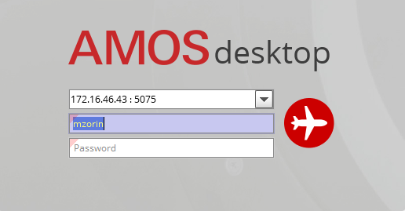

Для запуска APN: в поле “Search” введите номер 2015 «Order Management 2» или часть наименования APN и нажмите клавишу “Enter”.

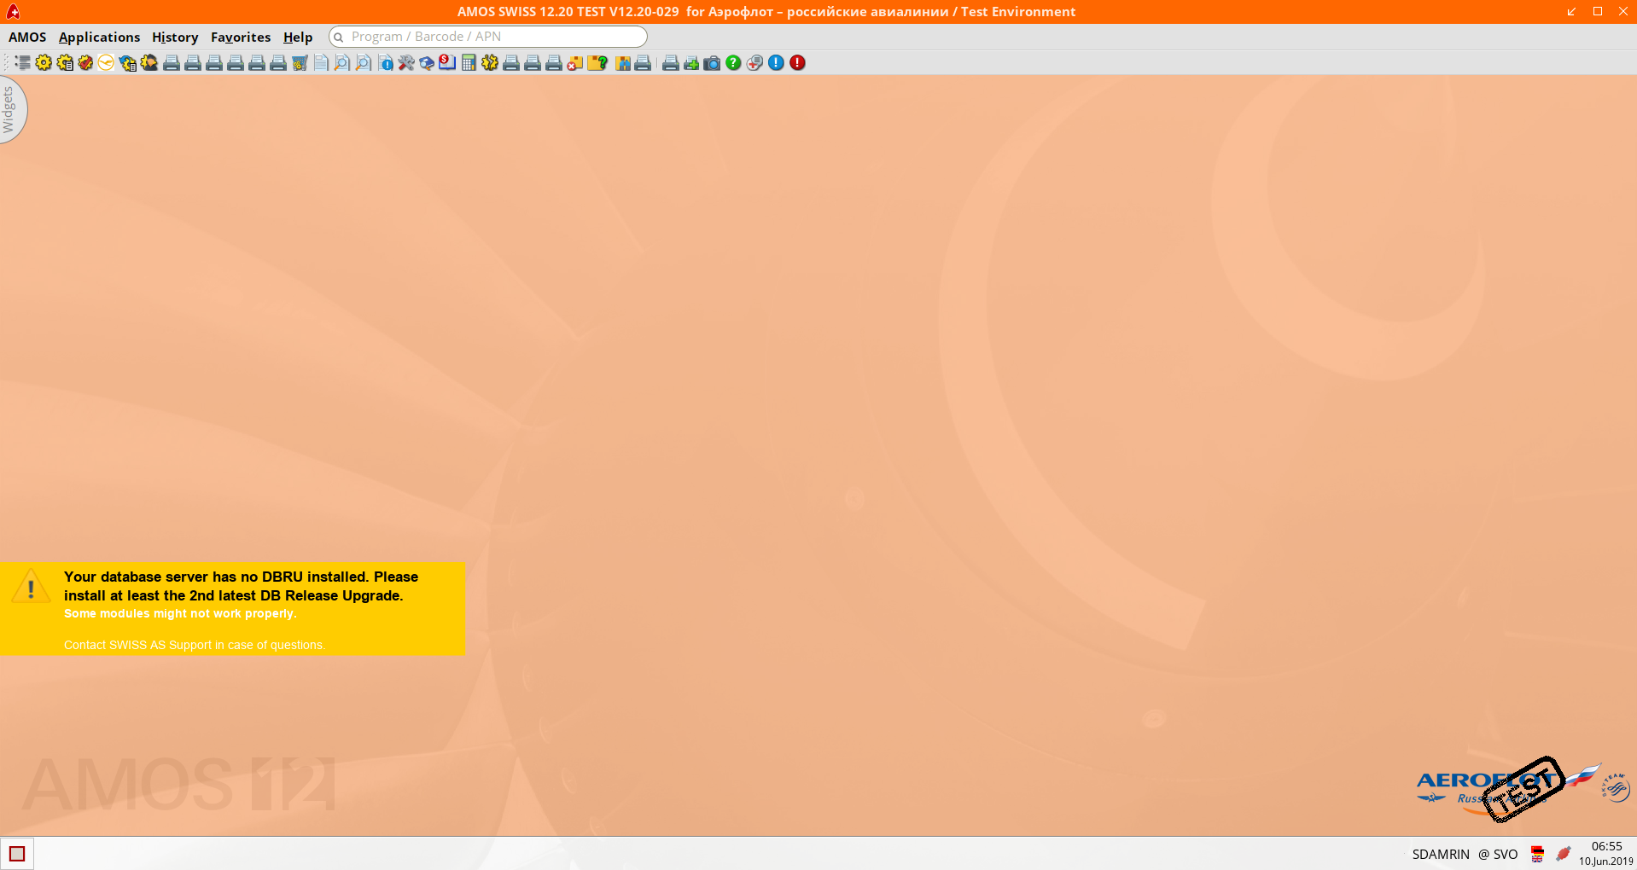

- Создайте новый заказ на перемещение, кликнув на кнопку “New Order”
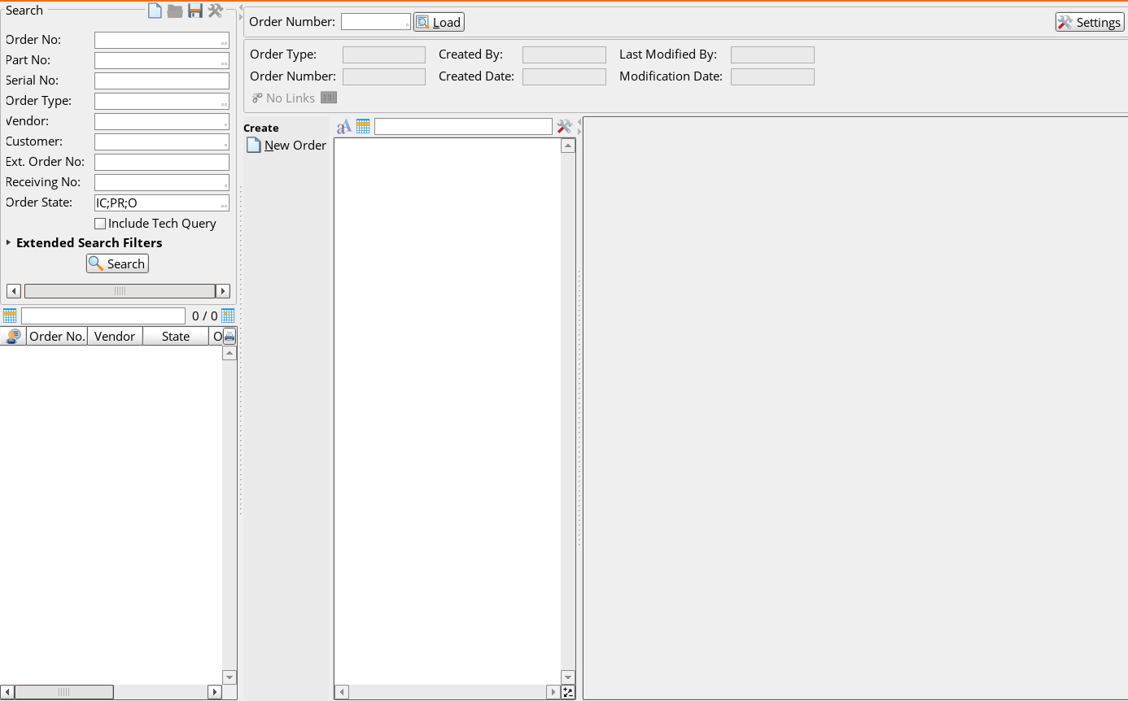

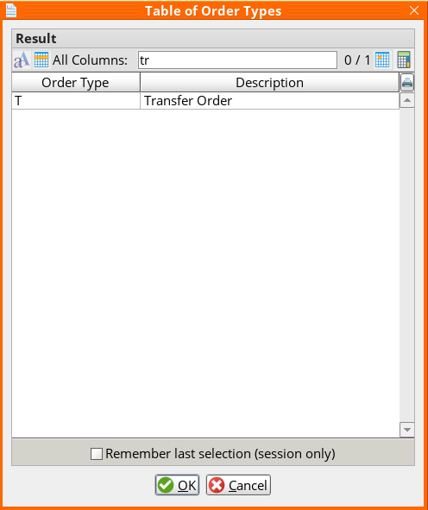

Далее система AMOS вызовет “Tables of Order Types” дополнительное диалоговое окно, в котором предложит пользователю выбрать тип вновь создаваемого заказа.

- Выберете из списка предложенных заказов заказ на перемещение “Transfer Order”.

После того, как пользователь выберет тип создаваемого заказа, система загрузит экранную форму нового заказа, с применимыми к выбранному типу заказа набором данных (полей).

Окно APN:2015 отобразит структуру заказа и, в отличии от первоначального вида модуля, в APN заполнится область древовидной структуры заказа.

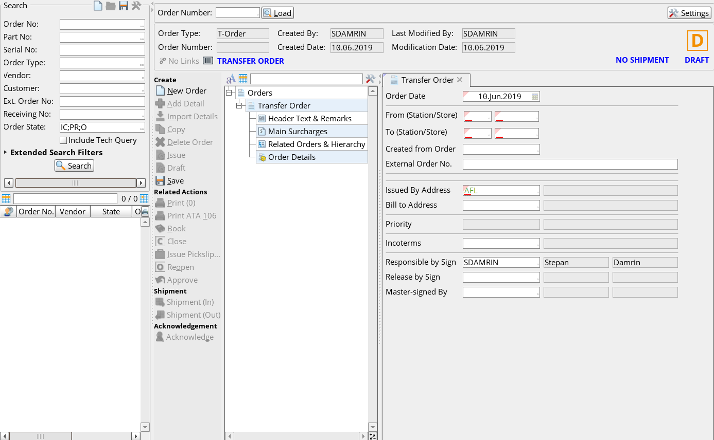

Дальнейшие манипуляции проводятся на вкладке “Main”
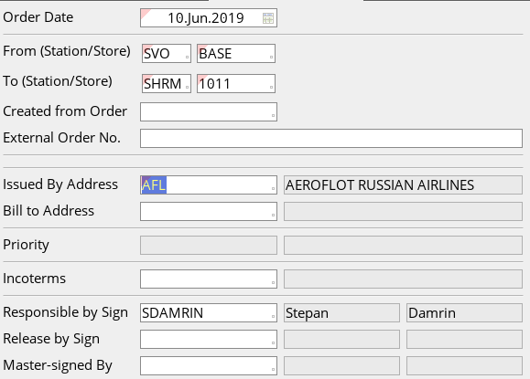
- Введите в поле “Order Date” дату создания заказа.

Note! Система AMOS автоматически предложит заполнить данное поле текущей датой. Подтвердите значение даты, предложенное системой или, измените его.

Поля “From” и “To” определяют направление передачи материала.

- Укажите в поле “From” склад, с которого будут отгружены позиции для транспортировки.

- Укажите в поле “To” склад, на который будет осуществлена поставка.

Номера линейных станций, на которых совершается удаленный c-check, как правило имеют код 400*, где * - уникальный номер.
- В поле “Issued By Address” введите наименование организации, создавшей заказ. Применительно ПАО Аэрофлот – укажите код «AFL».

Примечание: Остальные поля не являются обязательными, но могут быть заполнены при необходимости:
- Created from Order – номер родительского заказа;
- External Order No. – дополнительный номер заказа, присвоенный пользователем;
- Bill to Address – адрес, для выставления счета и других финансовых и отчетных документов;
- Incoterms – термин, определяющий взаимодействие между поставщиком позиций и принимающей стороной, в котором учитывается порядок передачи собственности и порядок оплаты расходов на транспортировку и другие сопутствующие транспортировке мероприятия.

После внесения всех необходимых деталей заказа во вкладке “Main” требуется сохранить заказ.

- Перейдите к панели управления заказами и нажать кнопку “Save” для сохранения заказа.

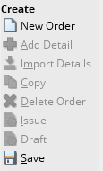

После сохранения заказа в заказ требуется добавить позицию или позиции, которые будут отправлены на c-check.

Note! В заказ могут быть добавлены как агрегаты, так и расходные материалы.

- Для добавления позиции в заказ нажмите кнопку “Add detail” на панели управления заказом.

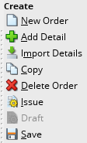

После добавления позиции в заказ требуется заполнить обязательные поля. Данные манипуляции производятся на вкладке с названием “Pos. 1”.

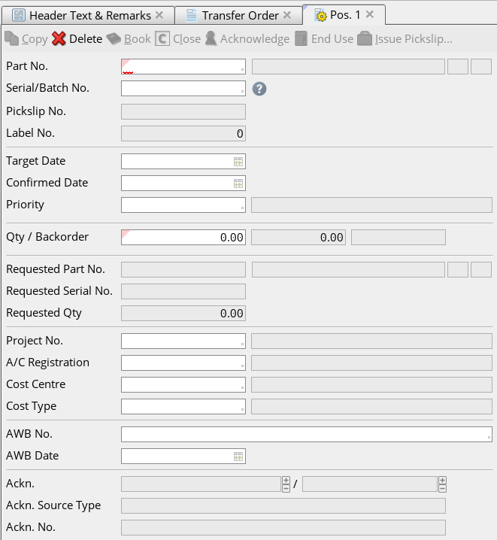
- Введите каталожный номер детали в графу “Part No.”

Note! Если серийный номер позиции известен заранее, то введите серийный номер или номер партии, в случае для расходных материалов, в поле “Serial/Batch No.”.

- Введите в поле “Qty / Backorder” количество позиций и единицу измерения.

Следующие поля на данной вкладке не являются обязательными для прохождения бизнес операции, но могут быть заполнены:
- “Target Date” - предполагаемая дата доставки данной позиции в рамках исполнения заказа;
- “Confirmed Date” - подтвержденная дата исполнения доставки данной позиции;
- “Priority” – приоритет исполнения данного заказа;
- “Project No.” – номер контракта, в рамках которого осуществляется данная поставка;
- “A/C Register” – бортовой номер ВС, с которого была снята позиция, фигурирующая в данном заказе или для которого осуществляется текущая поставка;
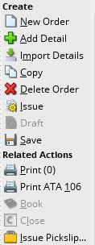
- “Cost Center” – центр затрат;
- “Cost Type” – тип затрат;
- “AWB No.” – номер авианакладной;
- “AWB Date” – дата выпуска авианакладной.

После заполнения данных о позиции в заказе требуется снова сохранить заказ и вывести детали со склада. Формирование накладной на выдачу позиций со склада произойдет автоматически.

- Нажмите кнопку “Save” на панели управления заказом.

- Нажмите кнопку “Issue Pickslip” на панели управления заказом.

После нажатия кнопки “Issue Pickslip” система AMOS автоматически создаст Pickslip Request на основе данных заказа.

Информация о созданном Pickslip будет отображена на вкладке позиции заказа в поле Pickslip No.:

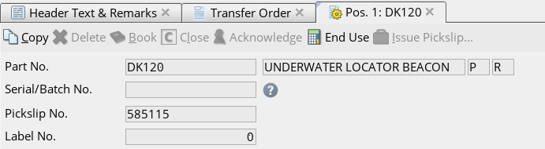
Следующие шаги по исполнению данного процесса в системе AMOS требуется загрузить модуль “Pickslip Confirmation”, который представляет собой APN:230.

- Введите в строке поискового запроса наименование или номер APN и дождитесь загрузки модуля.
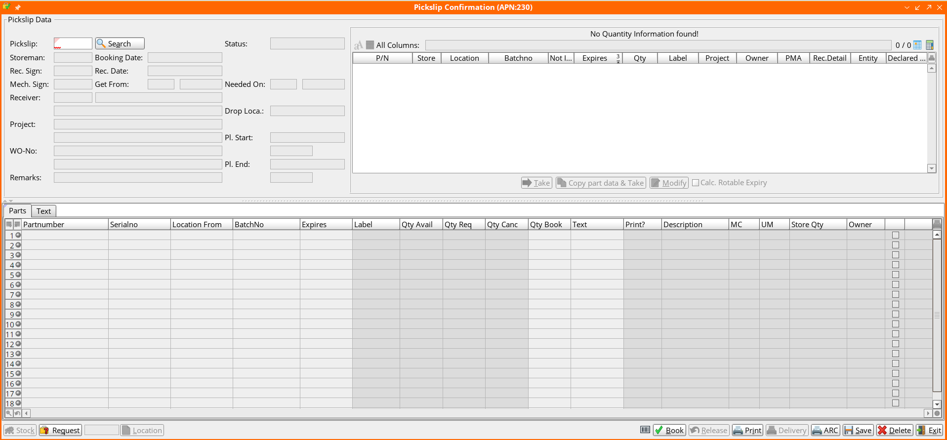
- Введите в поле “Pickslip” номер только что сформированной накладной на отпуск товаров и нажмите кнопку “Search”. Система AMOS загрузит данные выбранной накладной.

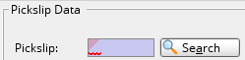

Note! Если в момент формирования заказа серийные номера или номера поставки не были введены, то требуется ввести отсутствующие данные в момент подтверждения Pickslip.

- Введите серийные номера позиций, имеющихся в накладной на выпуск со склада. Если номера были введены ранее, то перейдите к пункту 21.

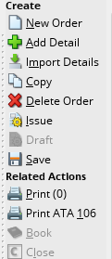
- Вернитесь в APN:2015 “Order Management 2”. Нажмите кнопку “Load” для обновления данных заказа.

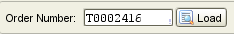

- Нажмите кнопку “Issue” на панели управления заказом, для выпуска заказа в статус «Open».
- Нажмите кнопку “Book” на панели управления заказом, для возможности выполнить поступление
на принимающей станции в APN 2121 «Goods Receiving».
Примечание: пункты 17 и 18 являются обязательными шагами процесса перед выполнением Goods Receiving.

Для выполнения операции поступления компонентов на склад удаленной станции, в AMOS требуется загрузить модуль “Good Receiving”, который представляет собой APN:2121. Следующие действия подтвердят приход товара на конечный склад.
- Введите в строке поискового запроса наименование или номер APN и дождитесь загрузки модуля.

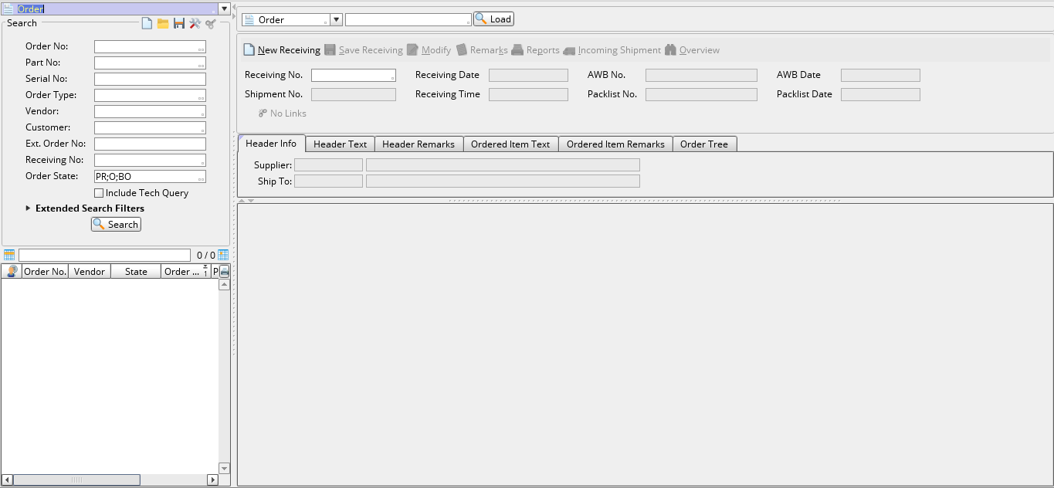

- Выберете в выпадающем списке позицию “Order” и ведите номер заказа в поле “Number”. Нажмите кнопку “Load”.

- Нажмите на кнопку “New Receiving” на панели управления APN:2121 в верхней части рабочей области.

- Нажмите на кнопку “Physically Receive / Process Receiving”.
Материал будет принят на склад и доступен для просмотра в APN 221 «Stock Infirmation».

Возможные ошибки прохождения процесса

Ошибка | Возможные причины | Действия по устранению
Невозможно внести каталожный номер | Каталожного номера не существует в системе | - Убедиться, что в номере отсутствуют ошибки.  - Обратиться к администратору системы для внесение нового каталожного номера.
Невозможно выпустить заказ | Пропущен шаг бизнес процессов или процесс осуществляется в неправильной последовательности | Проверить, были ли выполнены пункты 22 и 23 (нажата ли кнопка “Book” и “Issue” после подтверждения выпуска позиций со склада
Не отображаются внесенные условия заказа | Данные заказа не обновлены, после подтверждения Pickslip | Нажать кнопку “Load” в верхней части APN, для обновления данных

